Tomb of Magic

(img tomb_of_magic)

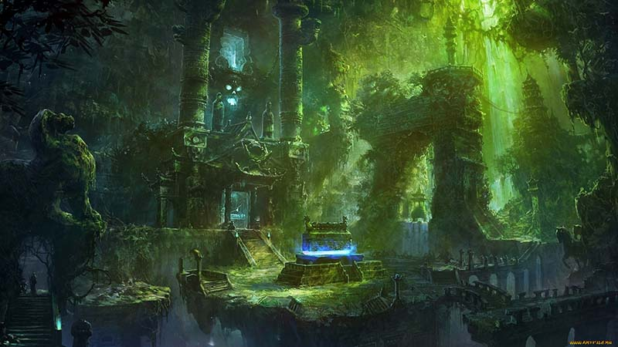

Сессия

|  |  |
| --- | --- |
| **Характеристика** | **Значение** |
| Стихия | * Огонь * Вода * Земля |
| Прогресс | Level_N |

# Выбор стихии

(img elements)

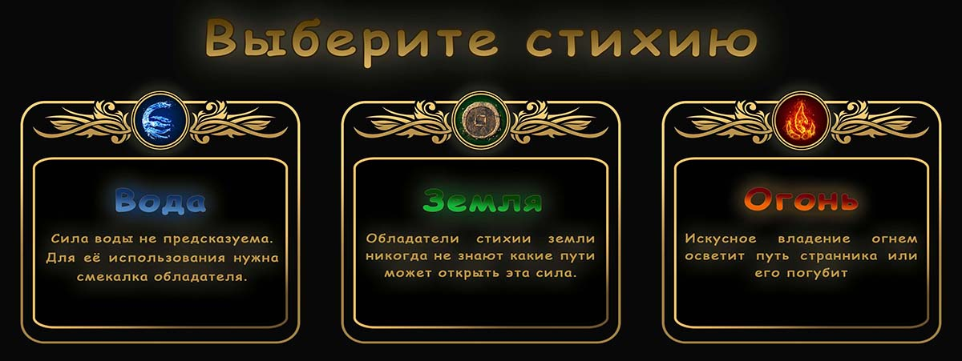

Описание

Стихия повлияет на ваши возможности и доступные действия

Кнопки

|  |  |
| --- | --- |
| **Вода** | **Земля** |
| **Огонь** |  |

# Пролог

(img wizard.jpg)

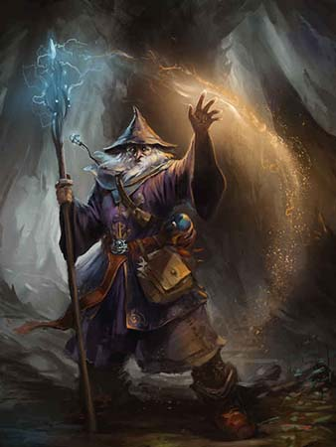

Описание

История повествует о странствующем волшебнике, искавшего древний источник знаний. Согласно древним письменностям одним из таких источников является заброшенная Гробница магии, секреты которой так и не были раскрыты. Потратив годы на поиски, волшебник обнаружил её в непроходимых джунглях. Но сможет ли он постичь новых знаний или его ожидает опасность, будет зависеть от принятых решений…

Кнопки

|  |  |
| --- | --- |
| **Далее** |  |
|  |  |

# Вход в гробницу

(img entry.jpg)

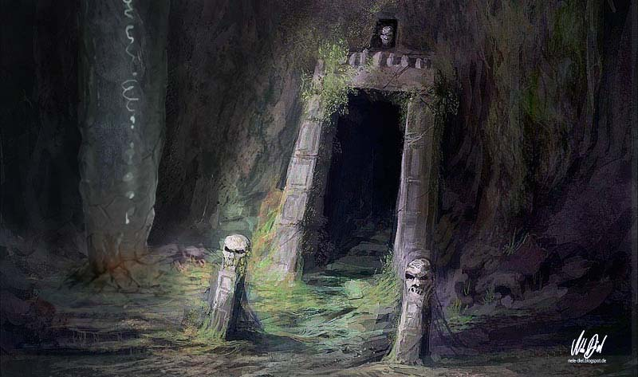

Описание

Вход в гробницу находился в самой глуши леса. Он порос растительностью и трудно было разобрать надписи, высеченные на нем. Выглядело все это зловеще, даже пугающе…

Кнопки

|  |  |
| --- | --- |
| **Войти** | **Не входить** |
| **Осмотреться** |  |

# Осмотр входа

(img entry_inscription.jpg)

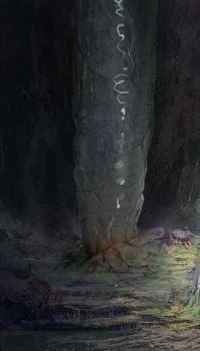

Описание

Вы осматриваетесь. Рядом стоящий монумент привлекает ваше внимание. На нем описывается некая тайная сила, неподвластной никому...

Под надписью изображен знак похожий на руну магии, возможно, он означает что-то важное. Из-за множества пройденных лет руна покрылась толстым слоем пыли и копоти.

Кнопки

|  |  |
| --- | --- |
| **Посмотреть на руну** | **Очистить с помощью магии** |
|  |  |

# Спуск

(img stairs.jpg)

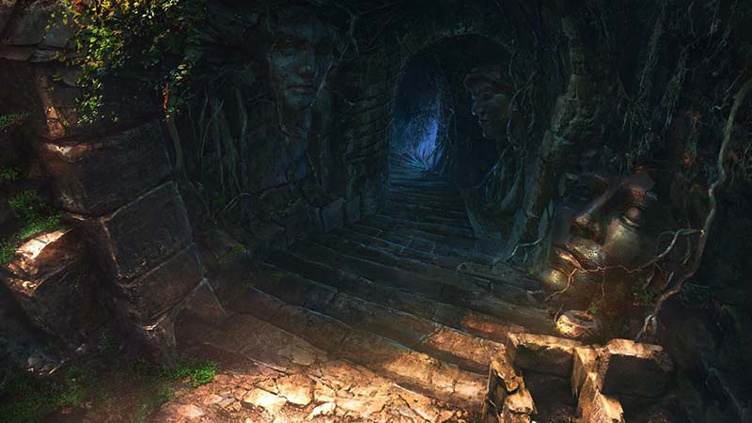

Описание

Войдя в гробницу, вы начинаете спускаться по мрачной лестнице. Она введет куда-то глубоко вниз. Лишь остатки солнечного света освещают вам путь. Каждая пройденная ступенька внушает в вас долю сомнения, стоило ли сюда входить и безопасно ли идти дальше…

Кнопки

|  |  |
| --- | --- |
| **Продолжить спускаться** |  |
|  |  |

# Поражение - уход

(img lose_runaway.jpg)

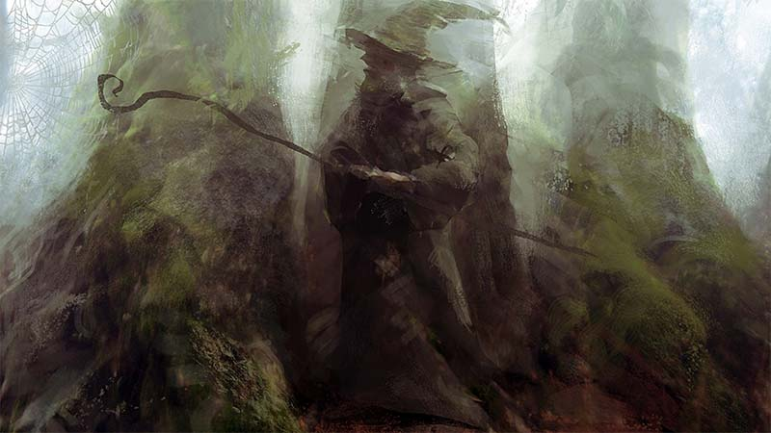

Описание

Вы побоялись за свою жизнь и ушли, так и не узнав, что скрывает гробница.

Кнопки

|  |  |
| --- | --- |
| **Новая игра** |  |
|  |  |

# Другая стихия

(img magic.png)



Описание

Ваши попытки очистить руну были тщетны, так как ваша стихия не подходит для таких целей. Нужно осмотреть хотя бы часть руны.

Кнопки

|  |  |
| --- | --- |
| **Посмотреть на руну** |  |
|  |  |

# Часть руны

(img entry_inscription_dark.jpg)

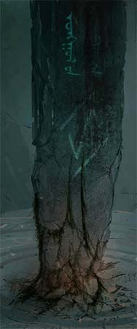

Описание

Видны очертания некой руны. Она имеет некое свечение, похоже она излучает магию.

Кнопки

|  |  |
| --- | --- |
| **Вернуться ко входу** |  |
|  |  |

# Целая руна

(img entry_inscription_clear.jpg**)**

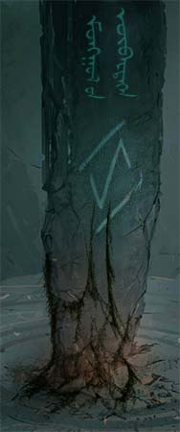

Описание

Ваша стихия прекрасно подошла, чтобы очистить надпись.

Перед вами появилась руна. Она имеет некое свечение, похоже она излучает магию.

Кнопки

|  |  |
| --- | --- |
| **Вернуться ко входу** |  |
|  |  |

# Врата

(img gate.jpg**)**

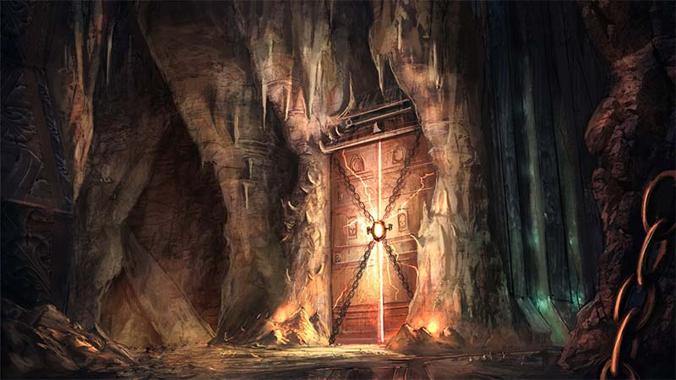

Описание

Спустившись вниз, вы обнаружили закрытые врата. Похоже они запечатаны магией. На них имеются надписи, как и на входе в гробницу. Для их открытия нужно использовать правильную руну магии, но какую…

Кнопки

|  |  |
| --- | --- |
| **Выбрать руну** |  |
|  |  |

# Выбор руны

(img runes.jpg**)**

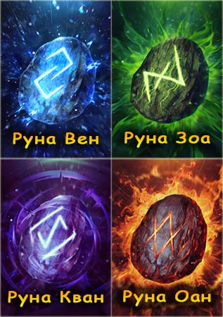

Описание

Вас окутывает чувство дежавю и вам кажется, что вы уже встречали одну из рун ранее. Нужно быть аккуратным при выборе. Магия рун не прощает ошибок…

Кнопки

|  |  |
| --- | --- |
| **Руна Вен** | **Руна Зоа** |
| **Руна Кван** | **Руна Оан** |

# Проход за вратами

(img passage_after_gate.jpg**)**

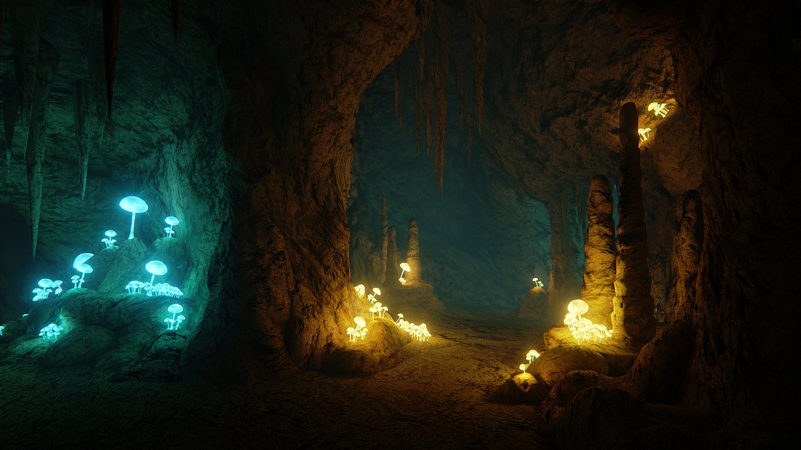

Описание

Перед вами распахиваются врата, и вы следуете дальше по тропе. Здешняя флора пропитана магией и каждое отдельное растение переливается в различных цветах. В конце прохода слышны звуки…

Кнопки

|  |  |
| --- | --- |
| **Идти дальше** |  |
|  |  |

|  |  |
| --- | --- |
| **Руна 1** | **Руна 2, 3, 4** |
| Врата раскрываются |  |
| **Попробовать убежать (Поражение)** | **Воспользоваться магией: огонь, вода (Поражение)** |
| Вам не удается убежать, и вы попадаете под обломок с потолка. | Ваша стихия не помогла в данной ситуации. Вы попадаете под обломок с потолка. |
| **Воспользоваться магией: земля** |  |
| Пройти во врата |  |

# Обвал

(img collapse.jpg)

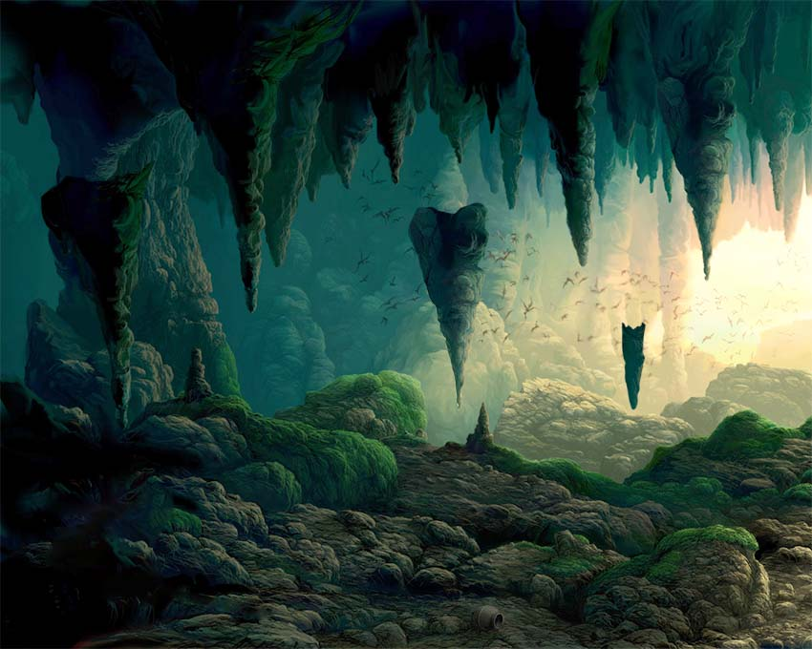

Описание

Выбранная руна была ошибкой! Земля начинает сотрясаться под ногами. Похоже сработала защитная магия врат! Землетрясение повлекло обрушение потолка. Осторожней…

Кнопки

|  |  |
| --- | --- |
| **Бежать** | **Защититься магией** |
|  |  |

# Перекресток

(img crossroad.jpg)

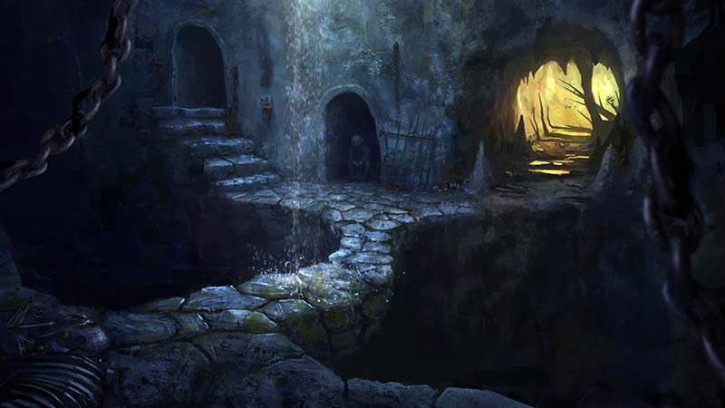

Описание

Идя на звук, вы доходите до развилки.

Вы обращаете внимание на свет, исходящего из правого прохода, возможно там кто-то есть.

Внезапно в глаза вам бросается некое существо, скрывающегося в темноте центрального прохода. Выглядит оно недоброжелательно.

Левее существа есть проход куда-то выше, возможно если пройти мимо, существо не обратит на вас внимание.

Кнопки

|  |  |
| --- | --- |
| **Идти на свет** | **Подняться наверх** |
| **Подойти к существу** |  |

# Защита от обвала

(img earth_magic.jpg)

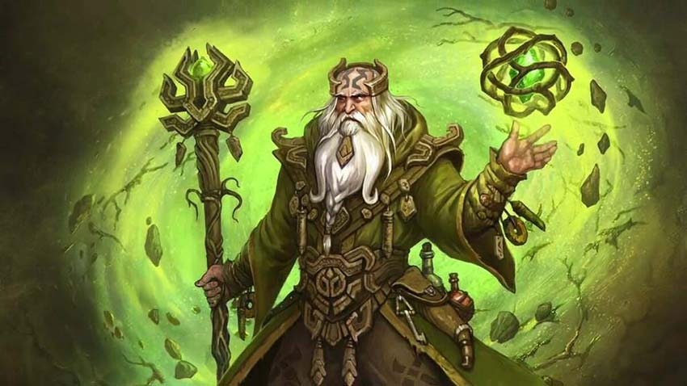

Описание

Благодаря силе земли вам удается защититься от падающих обломков. Вы остались целы. Похоже один из осколков повредил врата, и они распахнулись.

Кнопки

|  |  |
| --- | --- |
| **Пройти во врата** |  |
|  |  |

# Поражение - обвал

(img lose_collapse.jpg)

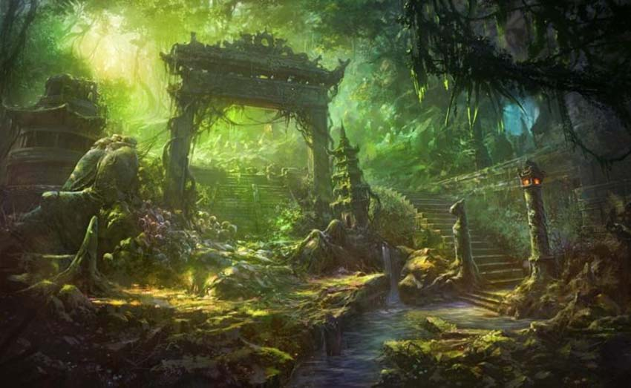

Описание

Ни попытка побега, ни ваша магия не смогли вас уберечь от падающих осколков. Вы умираете… Похоже эта гробница теперь и ваша тоже…

Кнопки

|  |  |
| --- | --- |
| **Новая игра** |  |
|  |  |

# Комната с алтарем

(img altar_room.jpg)

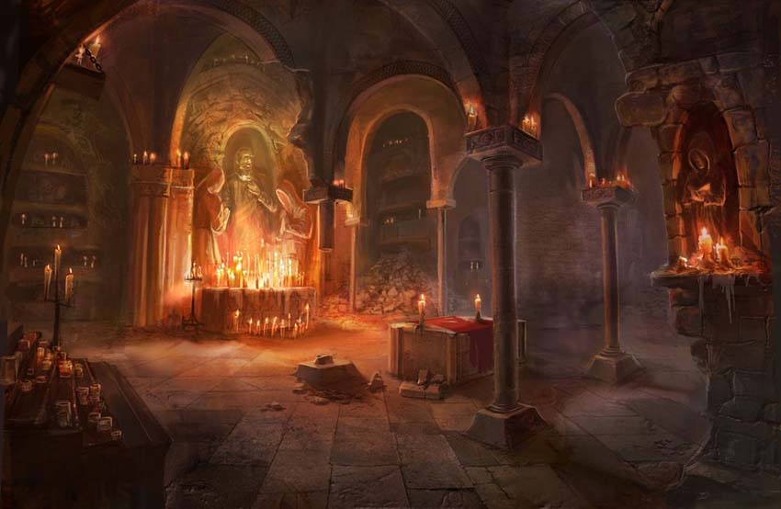

Описание

В комнате вы обнаружили алтарь с зажжёнными свечами, но никого больше не наблюдаете.

Кнопки

|  |  |
| --- | --- |
| **Вернуться назад** | **Осмотреть алтарь** |
|  |  |

# Верхняя комната

(img upper_room.jpg)

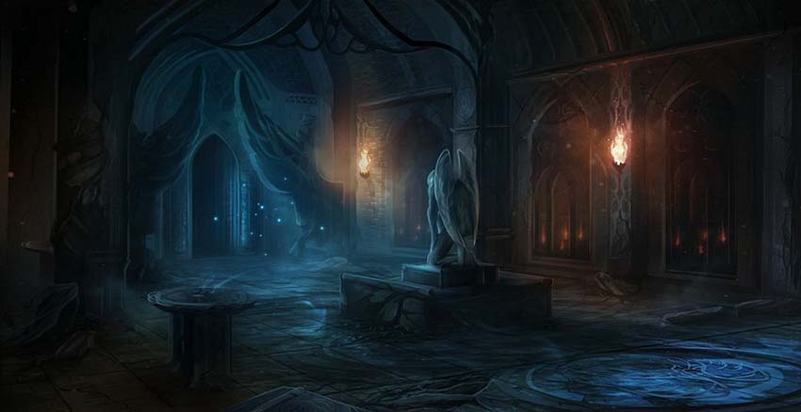

Описание

Поднявшись наверх, вы обнаруживаете просторный зал. В центре, которого находится статуя падшего ангела. На другом конце виднеется проход куда-то дальше, но дорога становится все мрачнее и мрачнее. Нагнетающая обстановка все больше оказывает на вас влияние…

Кнопки

|  |  |
| --- | --- |
| **Пройти дальше** |  |
|  |  |

# Существо

(img creature.jpg)

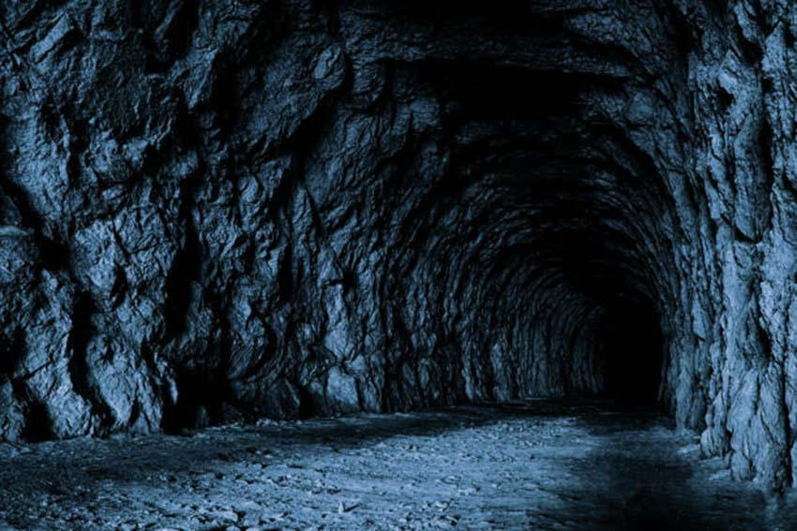

Описание

Вы начали приближаться к этому существу, но оно испугалось и убежало куда-то в глубь темноты…

Кнопки

|  |  |
| --- | --- |
| **Выбрать другой путь** | **Идти в темноту** |
|  |  |

# Алтарь

(img altar.jpg)

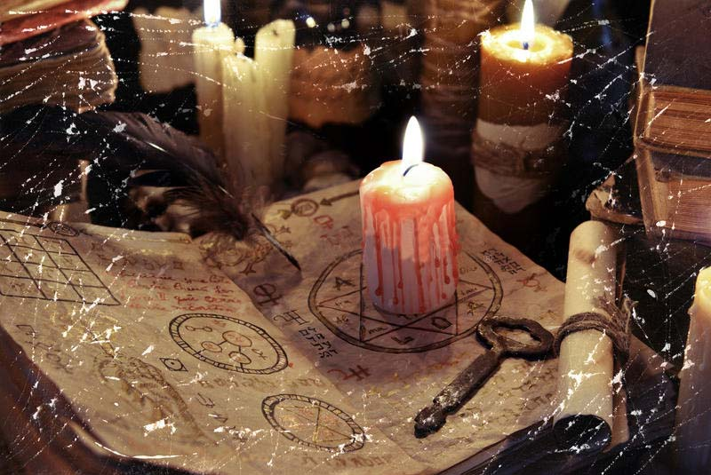

Описание

На алтаре разбросаны различные вещи, но ничего интересного вы не находите.

Кнопки

|  |  |
| --- | --- |
| **Отойти от алтаря** |  |
|  |  |

# Проход

(img passage_after_upper_room.jpg)

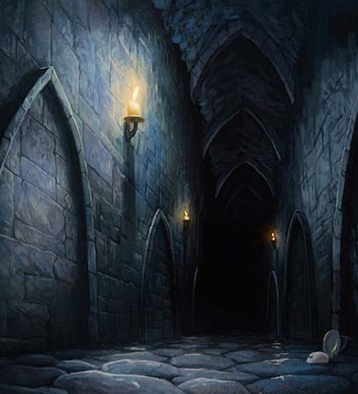

Описание

Вы проходите дальше и наблюдаете длинный коридор ведущий вас все глубже. Чувствуется, что влажность в этой части подземелья выше, чем в предыдущих местах. Из-за такого климата дорожка покрылась слоем слизи. Нерасторопно передвигаясь, вы продолжаете свой путь…

Кнопки

|  |  |
| --- | --- |
| **Идти дальше** |  |
|  |  |

# Темнота

(img darkness.jpg)

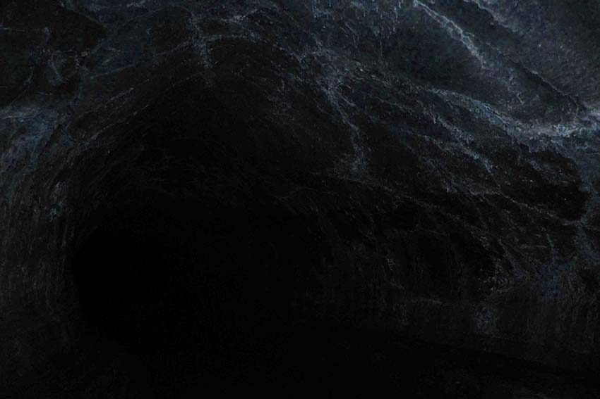

Описание

Тьма сгущается, и вы перестаете различать дорогу под ногами. Дальнейшее передвижение может быть опасно, передвигаться придется на ощупь. Неизвестно чего ожидать в глубине прохода…

Кнопки

|  |  |
| --- | --- |
| **Идти дальше** | **Вернуться назад** |
| **Осветить путь** |  |

# Комната пыток

(img torture_room.jpg)

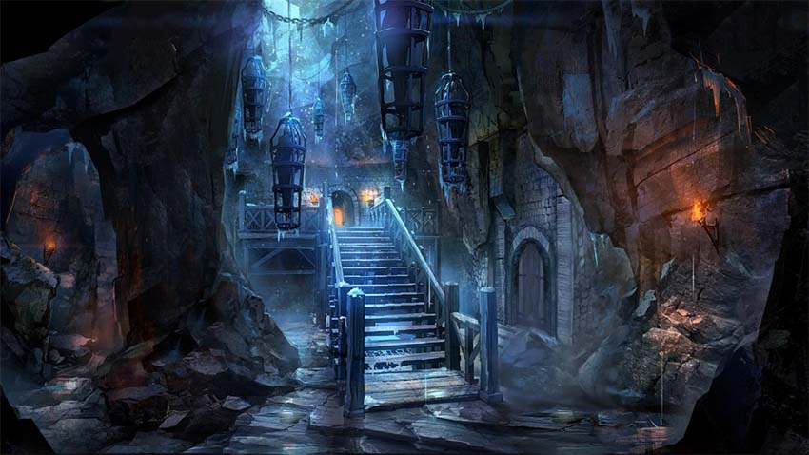

Описание

Вы проходите дальше и вас охватывает озноб… Температура помещения и правда здесь низкая, но это был шок от увиденного. Похоже здесь находилась своего рода комната пыток. Огромные клетки спускались с потолка. От увиденного вам захотелось быстрее покинуть данное помещение…

Кнопки

|  |  |
| --- | --- |
| **Идти дальше** |  |
|  |  |

# Найден проход

(img out_of_the_dark.jpg)

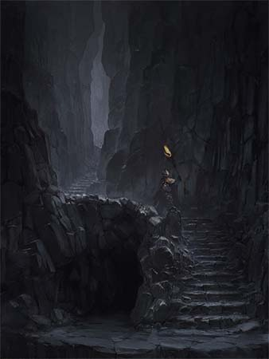

Описание

Без ваших способностей вы бы долго блуждали во тьме, но тут обнаруживаете узкий проход. Этот проход выводит вас лестницу ведущую куда-то вверх…

Кнопки

|  |  |
| --- | --- |
| **Подняться по лестнице** |  |
|  |  |

# Поражение - темнота

(img lose_darkness)

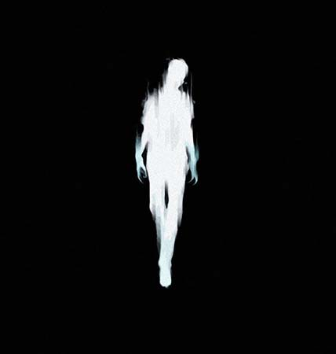

Описание

Пройдя значительное расстояние, вы перестаете разбирать куда идти дальше, похоже вы заблудились в темноте. Этот проход похож на лабиринт. Вас охватывает паника и беспомощность. Идти сюда было глупой затеей, которая повлекла вечным скитанием в кромешной тьме…

Кнопки

|  |  |
| --- | --- |
| **Новая игра** |  |
|  |  |

# Стоки

(img drains.jpg)

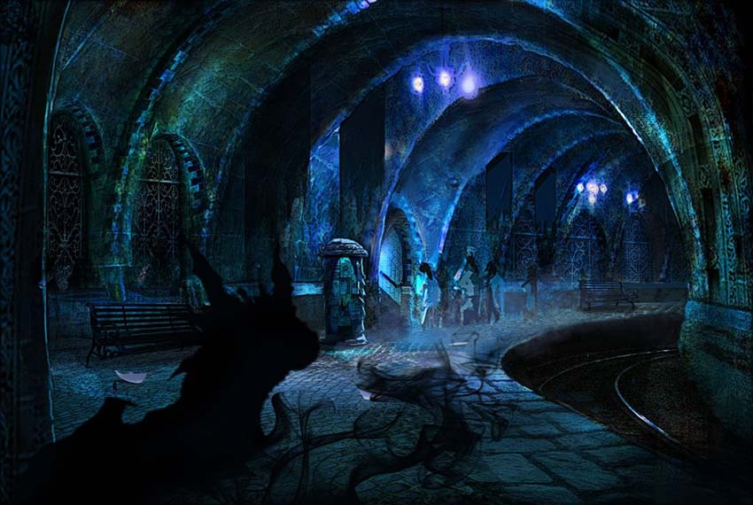

Описание

Дорога выводит вас на сточный канал. Повсюду находится зловонный запах. Вы чувствуете легкий ветерок, тянущийся откуда-то из глубины…

Кнопки

|  |  |
| --- | --- |
| **Идти дальше** |  |
|  |  |

# Проход к сокровищнице

(img passage_to_treasury.jpg)

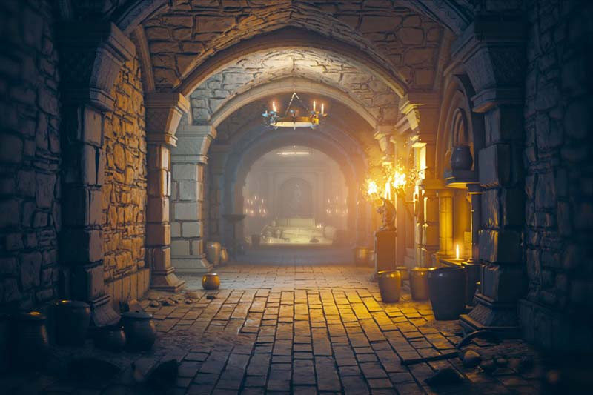

Описание

Поднявшись наверх, вы обнаруживаете коридор ведущий в единственную комнату с закрытыми дверьми. Добраться до сюда составило много труда. Возможно, кто-то специально сделал такое укромное место.

Кнопки

|  |  |
| --- | --- |
| **Войти в комнату** |  |
|  |  |

# Врата судьбы

(img gate_of_fate.jpg)

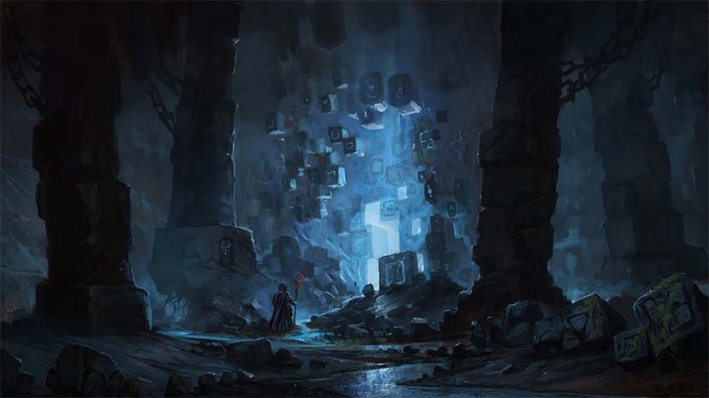

Описание

Вы проходите дальше по стокам и натыкаетесь на магические врата. Из них доносится голос… Тихий и спокойный шепот спрашивает у вас: “*Вчера было, сегодня есть и завтра будет*”.

Недолго думая, вы произносите ответ…

Кнопки

|  |  |
| --- | --- |
| **Тайна** | **Время** |
| **42** |  |

# Двери

(img crossroad_2.jpg)

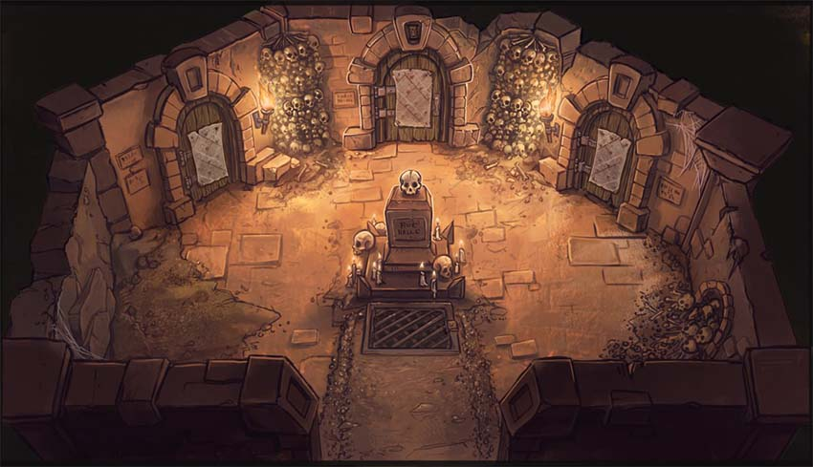

Описание

В центре комнаты присутствует монумент, на котором висит табличка. Она гласит следующее: “Оно забрало много жизней, но я так и не смог вернуть свое богатство…”

Похоже это послание от создателя было его целью жизни, но он так и не смог его постичь. Чтобы это не значило.

Перед вами встал выбор дальнейшего пути.

Кнопки

|  |  |
| --- | --- |
| **Войти в левую комнату** | **Войти в центральную комнату** |
| **Войти в правую комнату** |  |

# Проход судьбы

(img passage_of_fate.jpg)

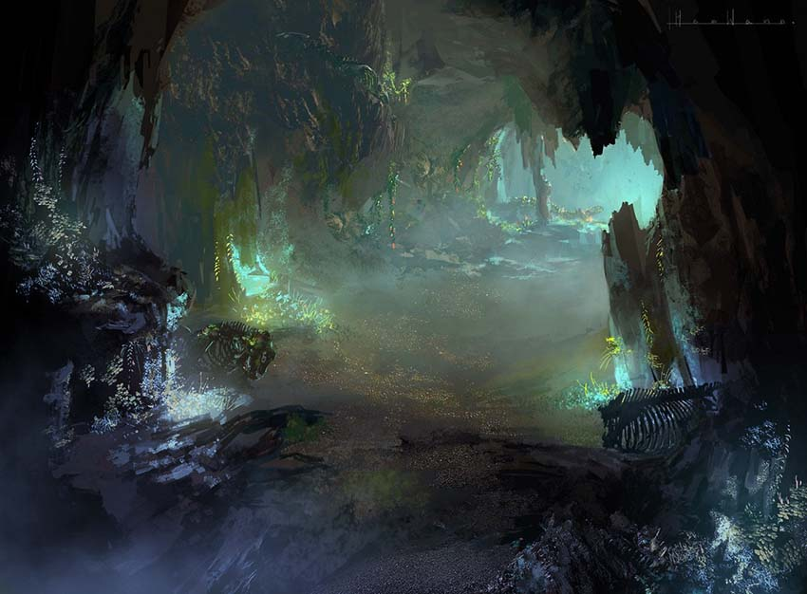

Описание

После произнесенного ответа, врата раскрылись и позволили вам пройти дальше. В конце прохода виднеется яркое свечение…

Кнопки

|  |  |
| --- | --- |
| **Пройти дальше** |  |
|  |  |

# Поражение - 42

(img lose_42.png)



Описание

Ответ, опережающий свое время, но совсем на другой вопрос…

Врата закрываются и преграждают вам путь. На этом ваше путешествие заканчивается. Тайна этой гробницы так и останется неизведанной…

Кнопки

|  |  |
| --- | --- |
| **Новая игра** |  |
|  |  |

# Поражение – ответ судьбы

(img lose_fate.jpg)

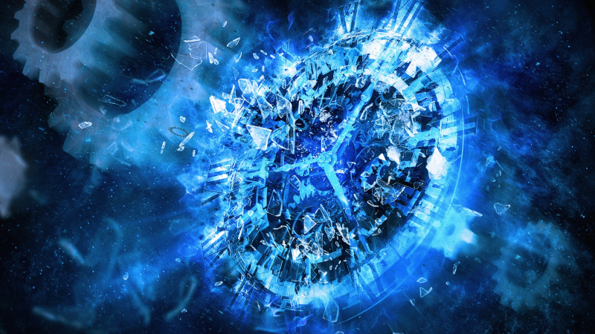

Описание

После произнесенного ответа нависла тишина, но после короткого промежутка времени врата закрываются и преграждают вам путь. На этом ваше путешествие заканчивается. Тайна этой гробницы так и останется неизведанной…

Кнопки

|  |  |
| --- | --- |
| **Новая игра** |  |
|  |  |

# Сокровищница

(img final_2.jpg)

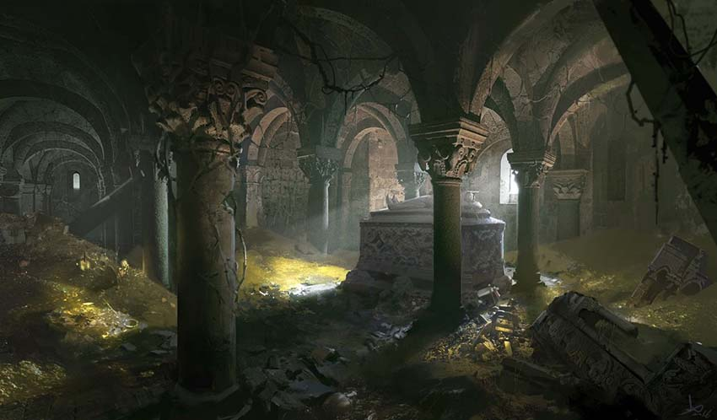

Описание

Вы входите в комнату и обнаруживаете, что это сокровищница! Она вся усыпана горами золота и драгоценностями. Пробираясь по этим горам, вы находите в центре помещения саркофаг. Похоже это могила создателя. Надпись на ней гласит: “Его уже нельзя вернуть!”

Похоже все эти драгоценности имели мало смысла для него, и он искал что-то другое, но кто знает, что это на самом деле было…

На этом ваше приключение заканчивается…

Кнопки

|  |  |
| --- | --- |
| **Продолжить** |  |
|  |  |

# Поражение - двери

(img lose_doors.jpg)

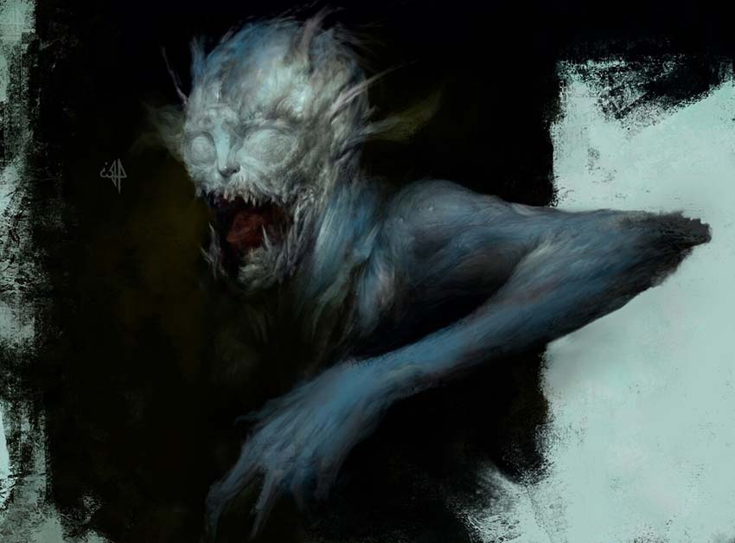

Описание

Вы проходите в мало освещенную комнату. Она оказывается полностью пустой. Но тут издается шорох, доносящийся из угла этой комнаты. Вы подходите ближе и понимаете, это существо, которое ранее встречали. Оно, заметив вас, начинает стремительно сближаться, чтобы напасть. Все происходит настолько быстро, что вы даже не успеваете среагировать…

Этот монстр не оставляет вам и шансов на выживание…

Кнопки

|  |  |
| --- | --- |
| **Новая игра** |  |
|  |  |

# Гробница

(img tomb_room.jpg)

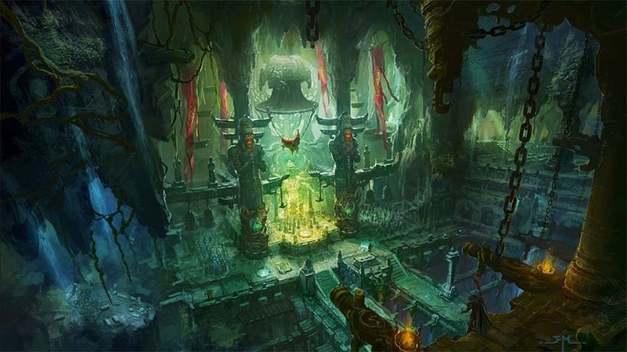

Описание

Вы идете дальше на свечение, но ваша дорога прерывается обрывом. Дойдя до него, вас завораживает увиденное…

Это погребальный зал – сердце данной гробницы. Вы лицезрите от части пугающий, но и в тоже время захватывающий вид.

Вы понимаете, что почти достигли своей цели и осталось совсем чуть-чуть…

Кнопки

|  |  |
| --- | --- |
| **Спуститься** |  |
|  |  |

# Финал

(img final.jpg)

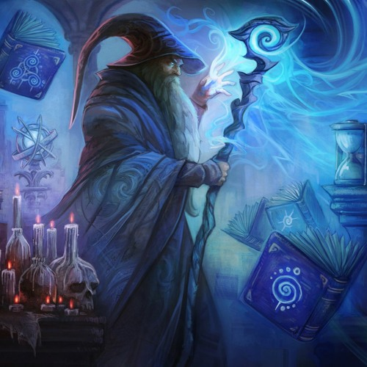

Описание

Одна из историй о приключении странствующего волшебника была завершена. На этом его путь продолжается, в поисках чего-то неизведанного…

И кто знает куда его занесет в следующий раз на этой необъятной земле. Ведь она заполнена множеством волшебных и загадочных мест, а также их обитателей…

Кнопки

|  |  |
| --- | --- |
| **Новая игра** |  |
|  |  |

# Саркофаг

(img tomb.jpg)

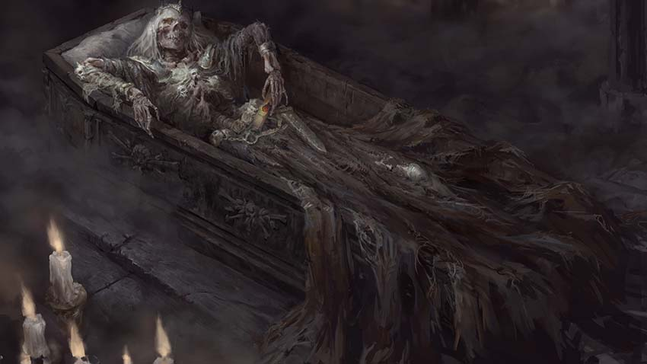

Описание

Вы спускаетесь и обнаруживаете в центре этого помещения открытый гроб с останками внутри. Диадема и наряд натолкнули на мысль, что перед вами находится принцесса. Однако, вам не понятно столь странное расположение и причины произошедшего…

Всматриваясь, обнаруживаете в одной из рук клочок бумаги, похожий на письмо и рядом лежащий клинок…

Кнопки

|  |  |
| --- | --- |
| **Достать сверток** |  |
|  |  |

# Письмо

(img scroll.jpg)

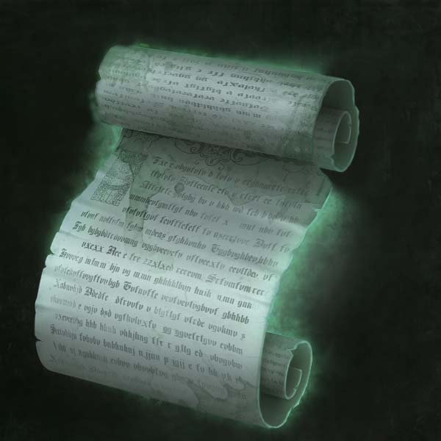

Описание

Сверток представлял из себя записку, оставленную после своей смерти. В ней описываются чувства, которые она испытывала к своему возлюбленному. Её переживания за него, и что он был в постоянном поиске некого сокровища…

Она не понимала столь ослепленного желания найти его, ведь они были счастливы вместе, но ему было всего мало, имея при этом кучи драгоценностей и власти…

После его смерти она не видела больше смысла жизни и покончила с собой, в надежде воссоединиться со своим возлюбленным.

Кнопки

|  |  |
| --- | --- |
| **Продолжить** |  |
|  |  |

# Финальное слово

(img final_word.jpg)

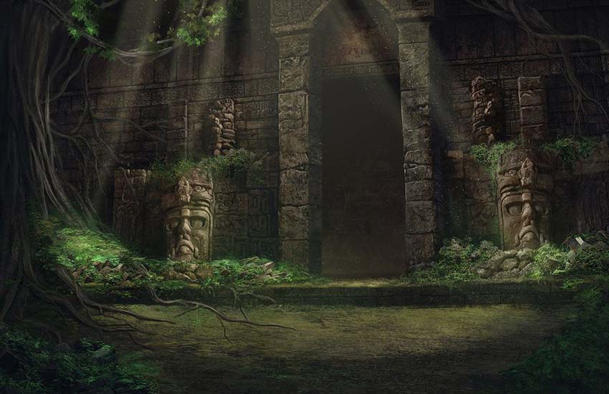

Описание

Заканчивая читать письмо, вы осматриваетесь вокруг, но ничего интересного больше не находите. У вас на уме остаются лишь мысли что же искал этот человек. Почему он так жаждал достичь его, забывая о своей любви. А также сокровища, которое вы нигде не смогли обнаружить…

Вам ничего больше не остается как покинуть это место…

Кнопки

|  |  |
| --- | --- |
| **Уйти** |  |
|  |  |